МАДОУ «Кондратовский детский сад «Ладошки»

Сказкотерапия – научит ребенка дружить.
Подготовила педагог-психолог,
Подаруева Полина Ивановна
Уважаемые родители, как педагог-психолог детского сада, хочу поделиться с вами одним из самых эффективных инструментов в работе с дошкольниками – сказкотерапией. Через волшебные истории мы можем помочь вашим детям справиться с различными трудностями, будь то страхи, обиды или сложности в общении. Этот метод работает гораздо тоньше и глубже, чем прямые наставления, позволяя ребенку самому найти решение, сопереживая герою. Мы можем использовать как знакомые всем сказки, так и создавать уникальные истории, специально адаптированные под нужды вашего малыша. Важно, что сказка не поучает, а мягко направляет, делая процесс познания мира и себя увлекательным и безопасным. Таким образом, дети получают ценный опыт и учатся справляться с жизненными ситуациями в игровой форме.

Робот Блик учится дружить в детском саду.
Для детей дошкольного возраста 4-7 лет.

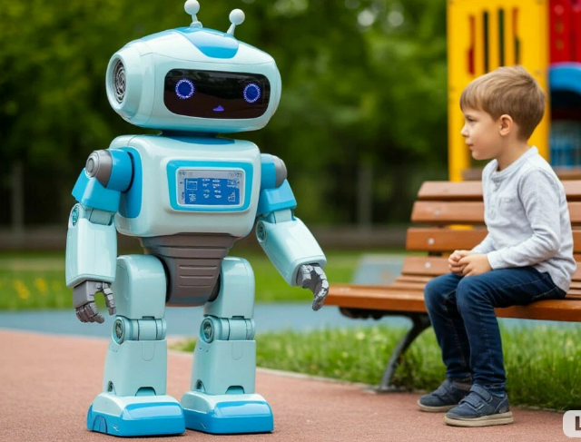
Жил-был в одном большом городе маленький, блестящий робот по имени Блик. Он был очень умный и умел делать много всего: считать до ста, складывать кубики в самые высокие башни и даже петь песенки на разных языках. Но была у Блика одна большая проблема – он совсем не умел дружить.
Каждое утро Блик отправлялся в детский сад. Он приходил, садился на свой стульчик и внимательно слушал воспитательницу. Когда другие ребята начинали играть вместе, Блик только наблюдал. Он видел, как они делятся игрушками, как смеются, когда строят замок из песка, и как помогают друг другу, если кто-то упал. Блику очень хотелось присоединиться и вместе повеселиться, но он не знал, как.
Однажды, когда дети играли в прятки на прогулке, Блик сидел в уголке и смотрел на них. Мальчик по имени Миша спрятался за большим кустом, а девочка Оля искала его. Вдруг Миша чихнул так громко, что его сразу же нашли. Все засмеялись, а Миша покраснел от смущения.
Блик подошел к Мише. "Ты в порядке?" – спросил он своим ровным голосом.
Миша удивленно посмотрел на робота. "Да, просто чихнул", – ответил он.
"Я могу помочь тебе найти новое место для пряток", – предложил Блик. – "Я знаю, где есть очень укромный уголок за старой скамейкой".
Миша улыбнулся. "Правда? Покажи!"
Блик повел Мишу к скамейке. Они вместе нашли идеальное место, где Миша мог спрятаться так, что его никто не заметит. Когда Лиза снова начала искать, она долго-долго не могла найти Мишу. Все были очень удивлены и восхищены.
С этого дня Блик стал чаще подходить к ребятам. Он не всегда знал, что сказать, но он старался. Он помогал строить башни из кубиков, если они падали, делился своими яркими карандашами, когда кто-то забывал свои, и даже научился подбадривать словами: «я верю в тебя», «у тебя здорово получается», «мне нравится с тобой играть», «у тебя получилась красивая картина», «ты быстро собираешь пазлы», «ты здорово строишь гаражи» и тому подобное, когда кто-то грустил.
Однажды, когда дети играли в футбол, мяч улетел далеко-далеко, под куст с колючими ветками. Никто не мог его достать. Блик, который был очень ловким, аккуратно пробрался под куст и достал мяч. Все ребята захлопали в ладоши и крикнули: "Ура, Блик!"
Блик почувствовал, как его металлический корпус наполняется теплом. Он понял, что дружить – это не страшно. Это здорово! Когда ты помогаешь другим, когда ты делишься, когда ты просто рядом, когда кому-то грустно – это и есть дружба.
С тех пор Блик стал самым лучшим другом для всех ребят в детском саду. Он по-прежнему был умным роботом, но теперь он еще и умел смеяться, играть и, самое главное, – дружить. И каждый день в детском саду для Блика был наполнен радостью и новыми открытиями, потому что он понял, что вместе – гораздо веселее!
Мораль сказки. Дружить – это здорово! Даже если ты немного отличаешься от других, всегда можно найти способ подружиться, если быть добрым, внимательным и готовым помочь.

Вопросы для обсуждения после прочтения сказки
- Что для тебя значит «дружба»?
- Поделись впечатлениями, кто из героев тебе понравился больше всего?
- Как ты думаешь, какие чувства могли испытывать герои?
- Хотел бы ты быть похож на кого-то из понравившихся героев?
- Как ты думаешь, какими качествами должен обладать «настоящий» друг?
- Как поступить в похожей ситуации, описанной в сказке?
Делитесь в комментариях ответами детей и вашим опытом использования сказок для воспитания детей.

